Руководство пользователя

Эллиптический тренажер
VictoryFit GYM-E8006

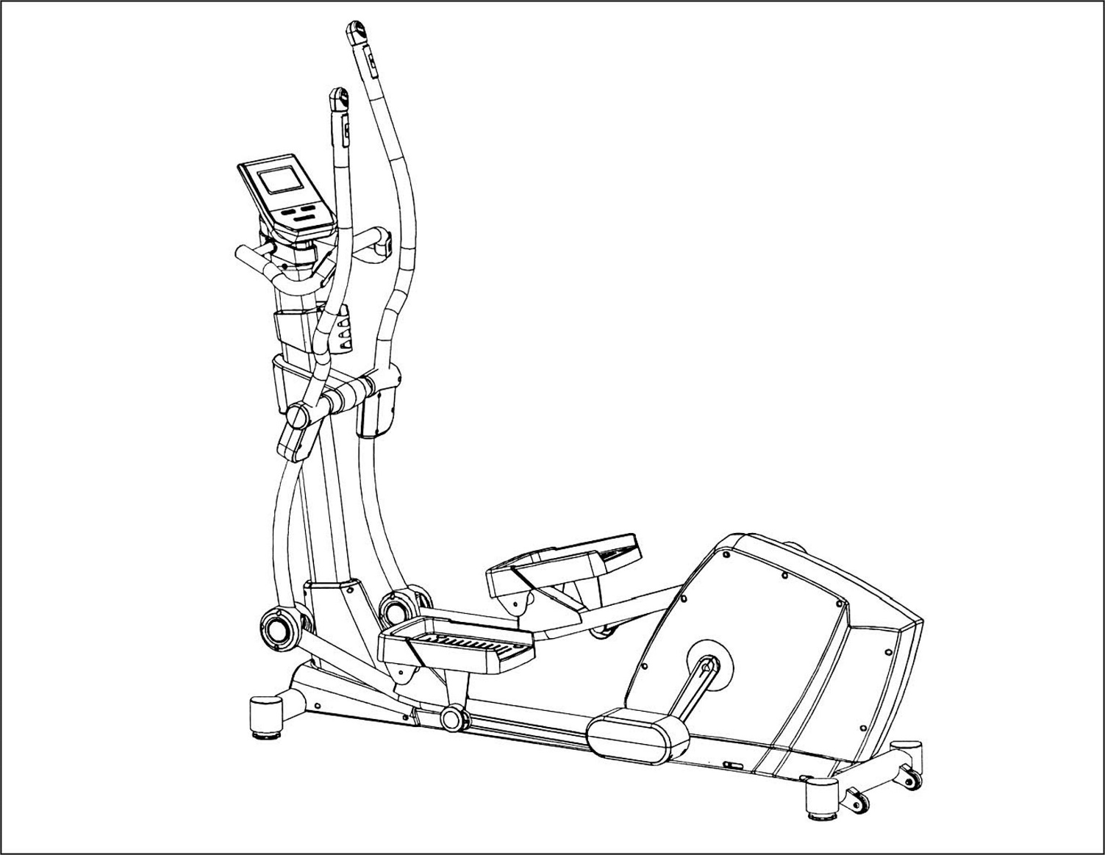

01 Сборка
Необходимо выполнить сборку вашего тренажера.
В коробке вы найдете все необходимое для этого.

02 Внимательно осмотрите тренажер
Уделите время знакомству с вашим новым тренажером.

01 Сборка

МЕРЫ ПРЕДОСТОРОЖНОСТИ
Предупреждение: Этот тренажер был разработан и сконструирован для обеспечения максимальной безопасности. Тем не менее, при использовании тренажеров следует соблюдать определенные меры предосторожности. Перед сборкой и использованием тренажера внимательно прочтите руководство полностью. Также следует соблюдать следующие меры предосторожности:
- Перед использованием велотренажера прочтите все инструкции, приведенные в данном руководстве.
- Владелец несет ответственность за то, чтобы все пользователи тренажера были надлежащим образом проинформированы обо всех мерах предосторожности. Используйте велотренажер только так, как описано в данном руководстве.
- Используйте тренажер в помещении на ровной поверхности и не допускайте попадания в него влаги и пыли. Подложите коврик под стабилизаторы, чтобы защитить ковровое и напольное покрытие.
- Регулярно осматривайте тренажер и выполняйте затяжку всех деталей. Немедленно заменяйте изношенные детали
- Не допускайте детей к этому оборудованию. Не оставляйте детей без присмотра в помещении, в котором установлен тренажер.
- При использовании тренажера надевайте соответствующую тренировочную одежду. Не носите свободную одежду, которая может зацепиться за тренажер.
- Если во время занятий спортом вы почувствуете боль или головокружение, немедленно остановитесь и передохните.
- Датчик пульса не является медицинским прибором. Различные факторы, включая движение пользователя, могут повлиять на точность показаний частоты сердечных сокращений. Датчик пульса предназначен только в качестве вспомогательного устройства для определения частоты сердечных сокращений в целом.
Указания по предварительной сборке

ОТКРОЙТЕ КОРОБКИ
Обязательно в наличии всех необходимых деталей. В целях обеспечения правильной сборки ознакомьтесь с таблицей «Оборудование» и выполните подсчет количества деталей, входящих в комплект.

НЕОБХОДИМЫЕ ИНСТРУМЕНТЫ
Перед началом сборки устройства найдите необходимые инструменты. Наличие всех инструментов под рукой сэкономит время и сделает сборку быстрой и необременительной.

ОЧИСТКА РАБОЧЕГО МЕСТА
Освободите достаточное пространство для правильной сборки тренажера. Убедитесь, что в помещении нет посторонних предметов, которые могут привести к травмам во время сборки. После полной сборки тренажера, убедитесь, что вокруг него имеется удобное свободное пространство для его беспрепятственной работы.
2

Набор для сборки
Перечень оборудования

3
Шаг 4*2
Винт M4*30L (10)
Шаг 6*4
Шаг 3*4
Отвертка (1)
Шестигранный ключ-6 мм (1)
Плоская шайба ф10xф18x2T (4)
Шаг2
Шестигранный ключ-8 мм (2)
Винт M3*20L(4)
Шаг 9
Шаг 9
Винт
M3*12L(4)
Шестигранный
болт M10*P1,5*25L (4)
Шаг 2
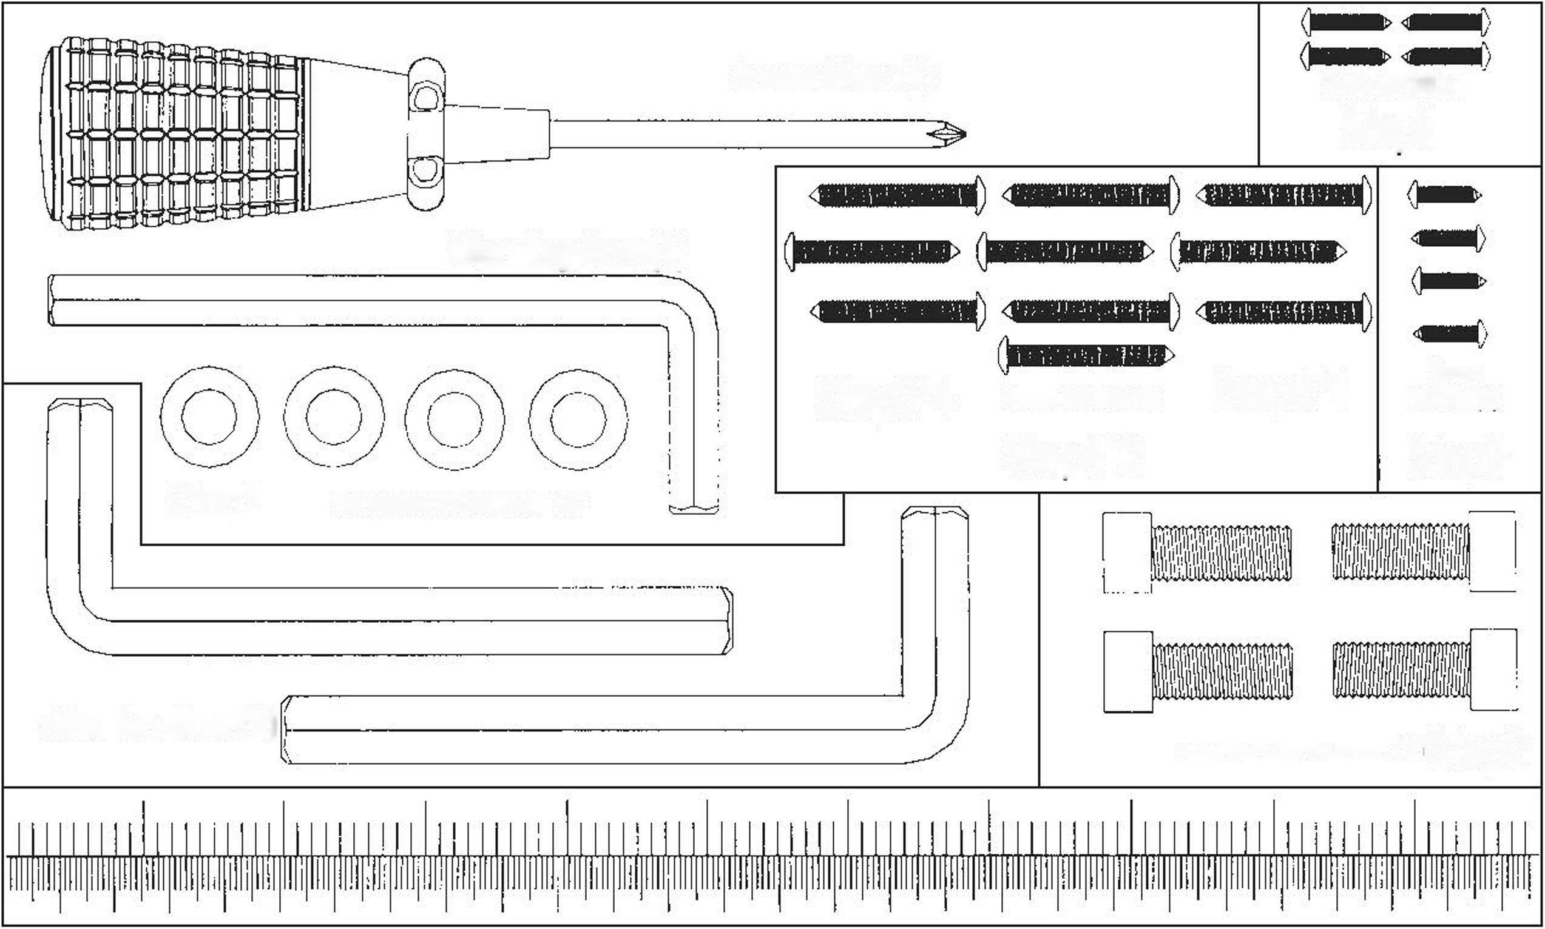

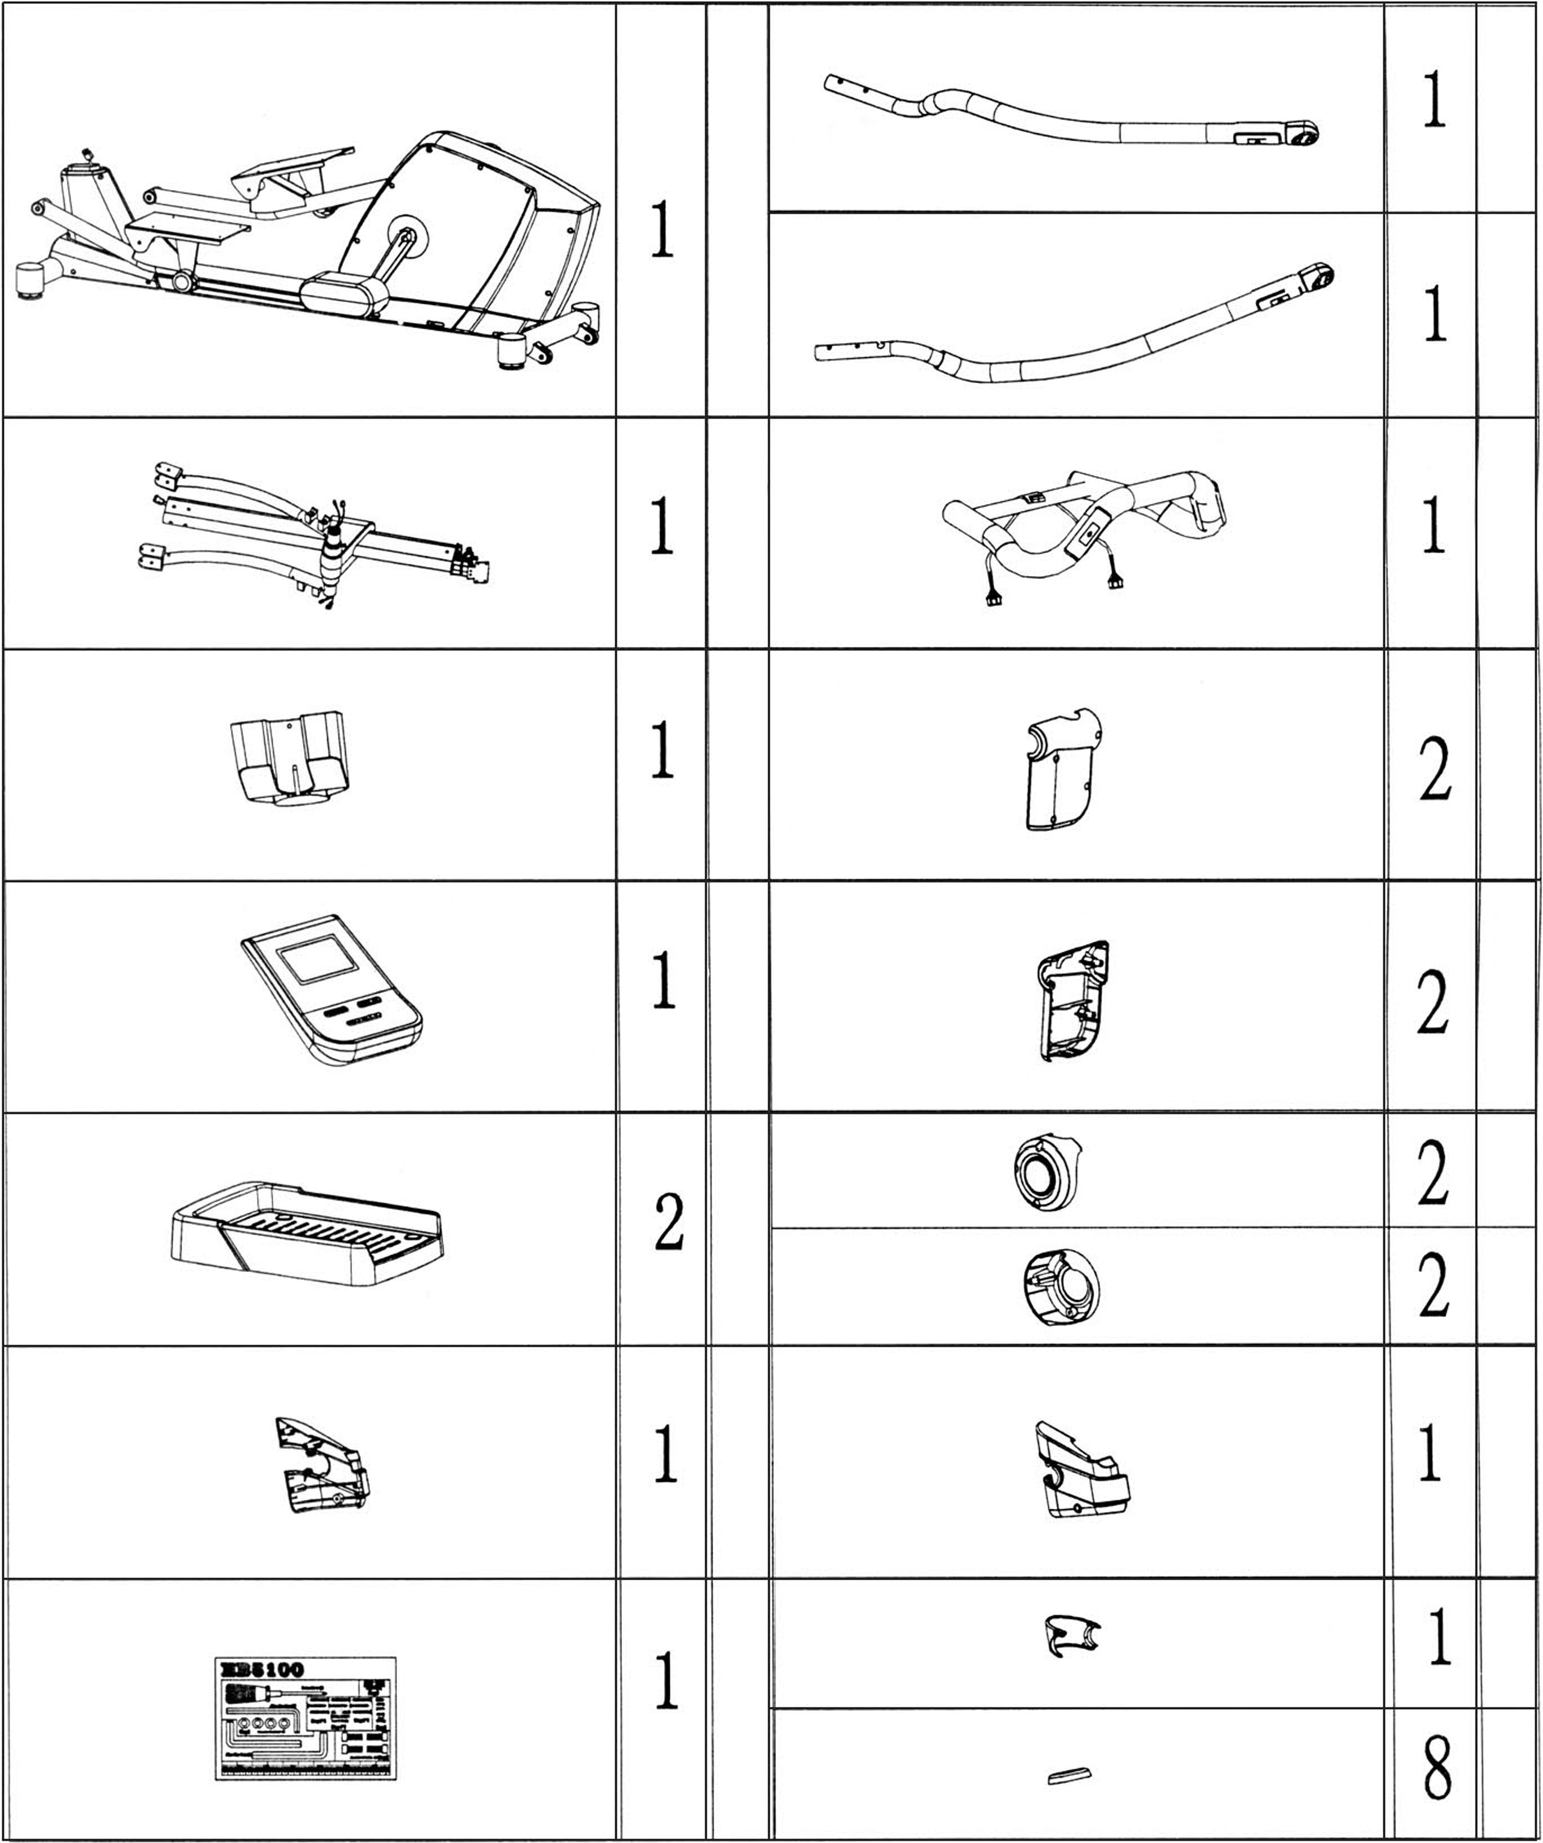
4

Шаг 1
Снимите крышку (D-4L/ D-4R) с основной рамы

Шаг 2

Установите держатель для бутылок в

рулевую стойку
Выкрутите отверткой один верхний винт M5 (C-5) из рулевой стойки (C) и вставьте в нее держатель для бутылки (C-4). Затем закрутите его обратно (верхний винт) и плотно закрутите еще один винт.
Снимите винты (C-32) и шайбы (C-31/C-33) с рулевой стойки. Подсоедините верхний и нижний кабели компьютера (C-34/D-16).(D-22 & C-37) Затем соедините рулевую стойку с основной рамой с помощью винтов (C-32) и шайб (C-31/C-33).
Соедините левый и правый сильфон руля (C-28L/C-28R) с рычагом педали (E) круглым шестигранным винтом (K-3).

10
Шаг 1
Шаг 2
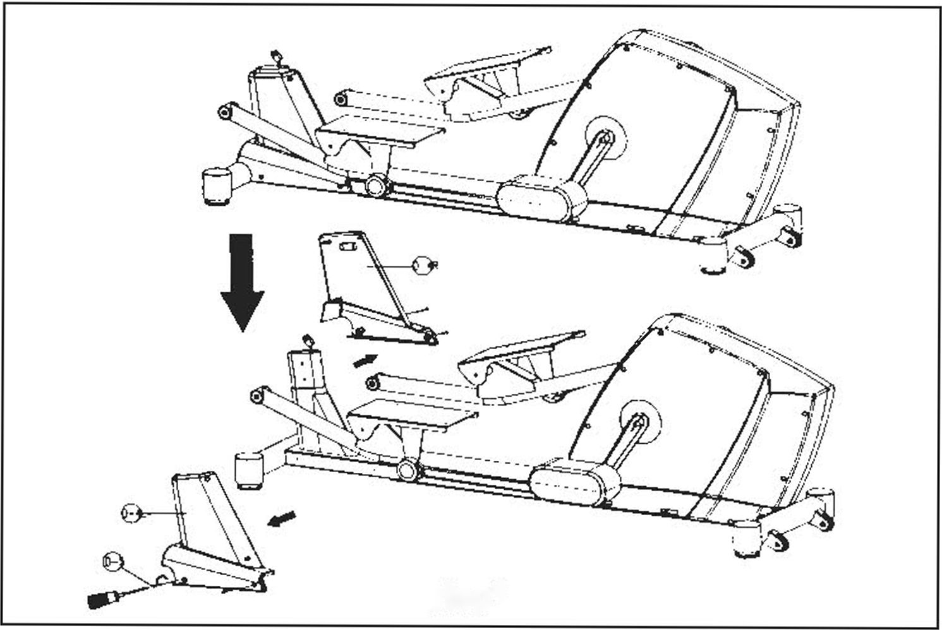
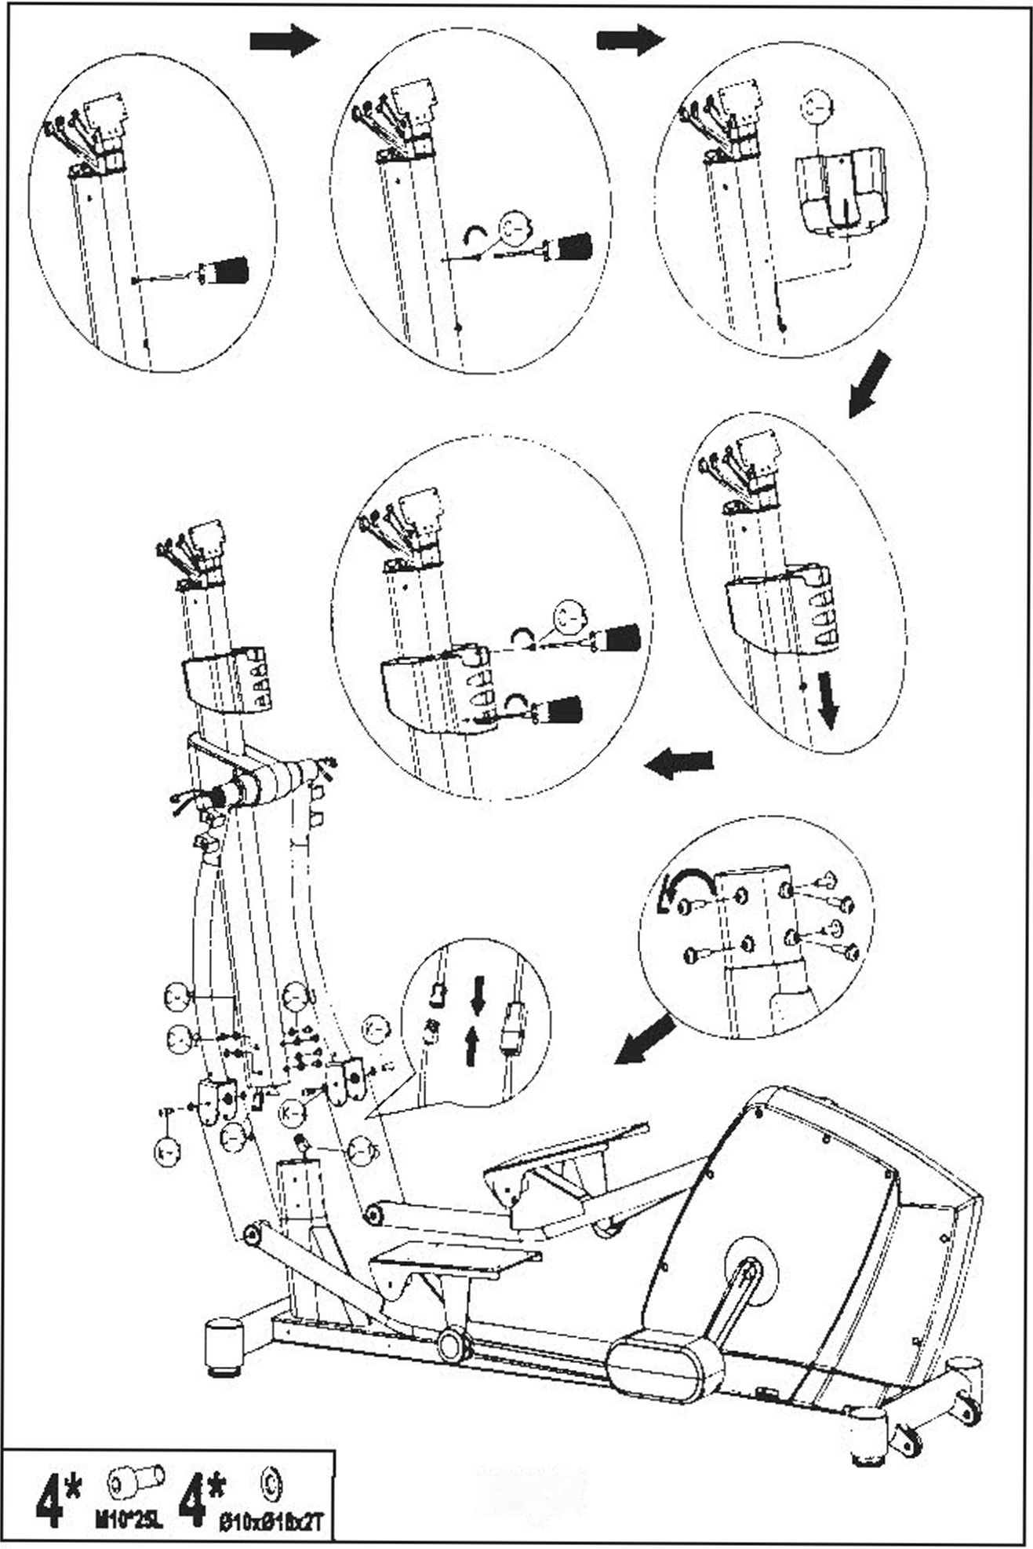

Шаг 3 - Установка крышек
Прикрутите крышку (D-4L / D-4R) обратно винтами (K-2 / D-5).

Шаг 4 - Установите сильфон руля
Снимите винты (C-5) с левого и правого сильфонов. Соедините левую и правую крышку (C-29/C-30) с левой и правой крышкой (C-28L / C-28R) винтами (K-2/C-5).

11
Шаг 3
Шаг 4
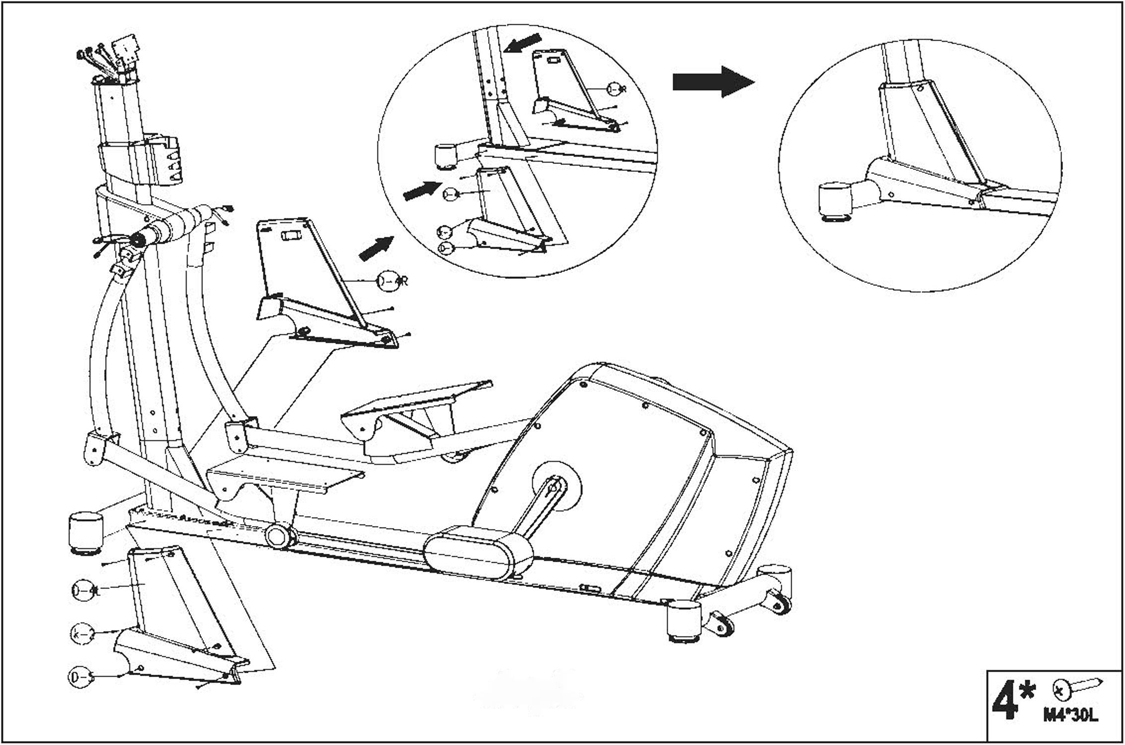
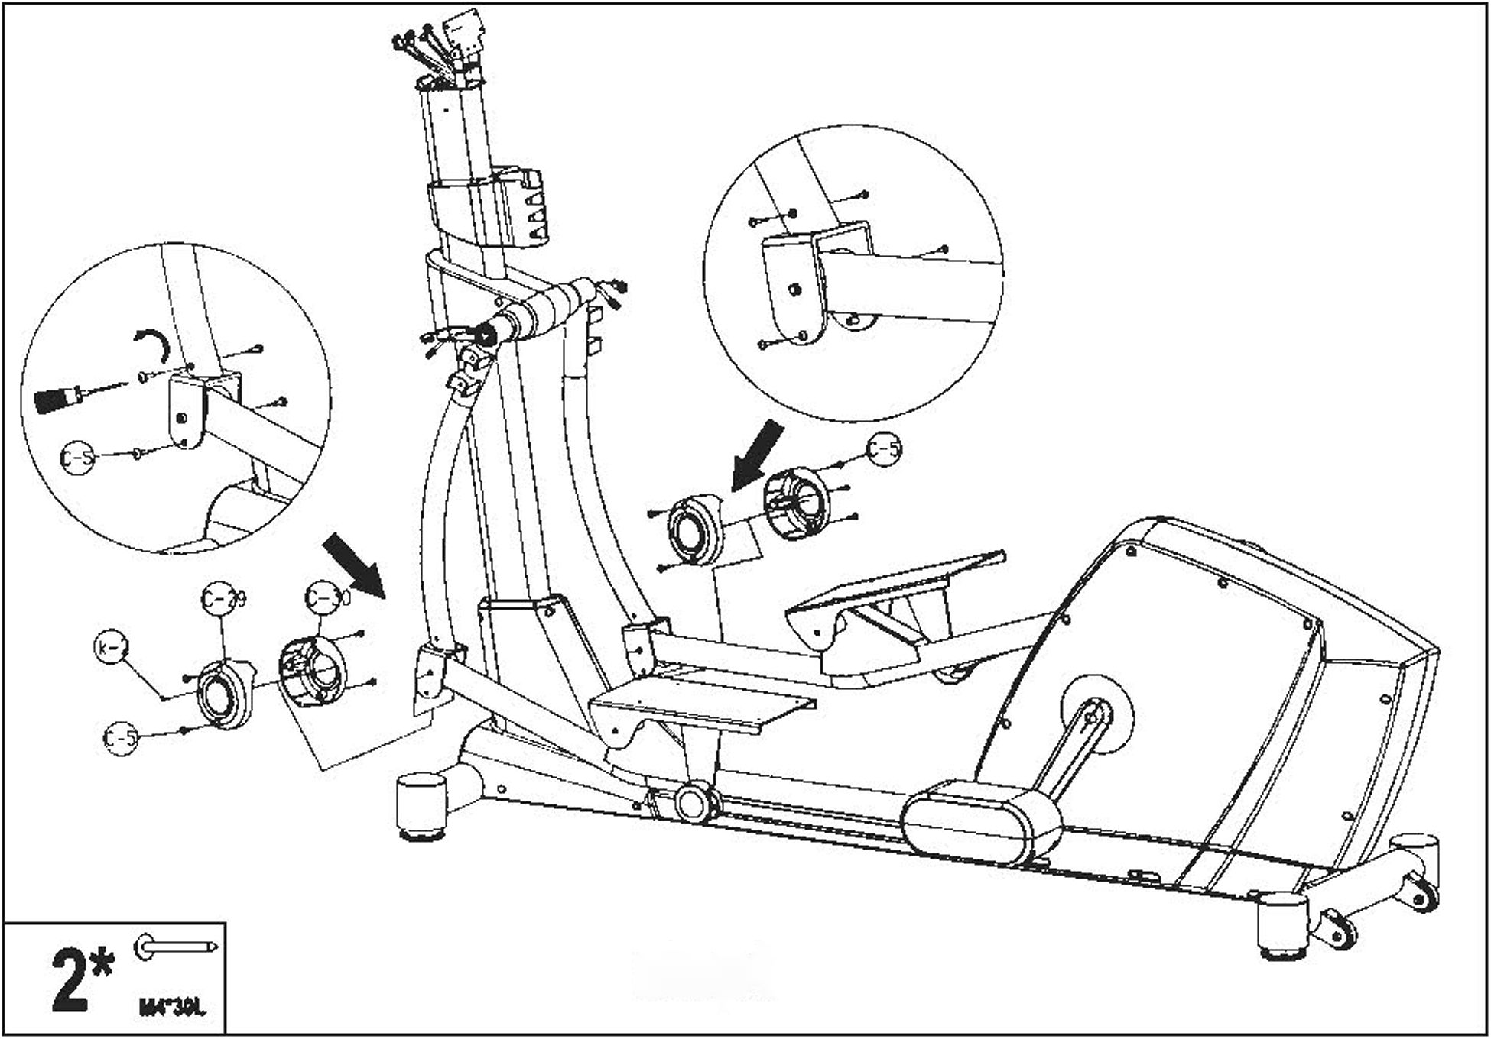

Шаг 5 - Установка руля
Снимите винты (C-21) и полу шайбы (C-22) с левого и правого руля (C-1 7). Подключите левый кабель (C-8 &C-23), и импульсный провод (C-19 &C-24). Подключите правый кабель (C-35 и C36). Закрепите винты и шайбы обратно (C-21 и C-22)

Шаг 6 - Установите крышку руля
Снимите 8 шт. винтов M5 (C-5) с руля. Установите переднюю и заднюю крышки (C-20 I C-27) на руль с помощью крепежных винтов M5 (C-5) и четырех винтов M4*30L (K-2).

12
Шаг 5
Шаг 6
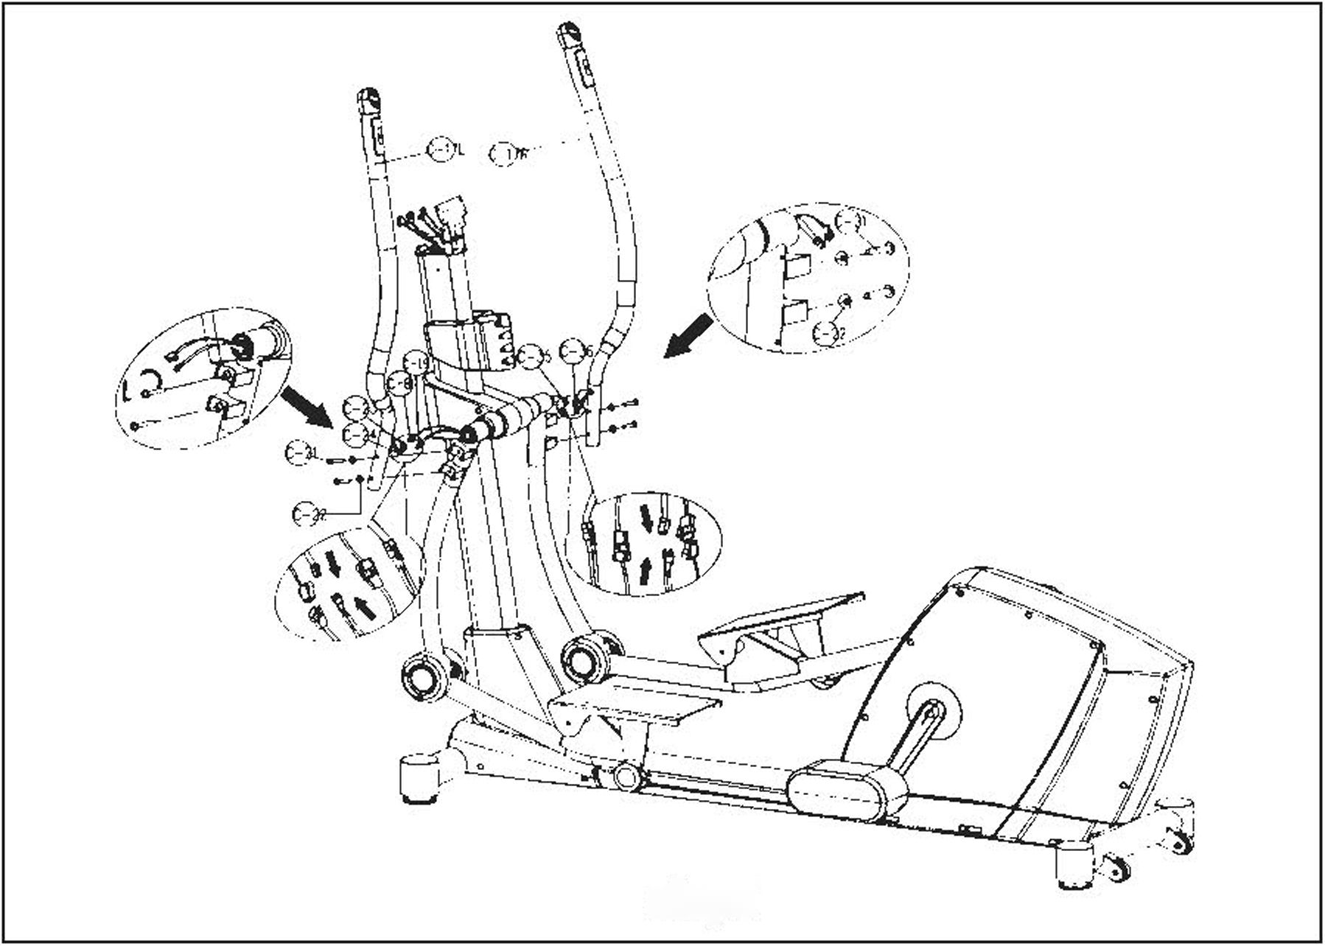
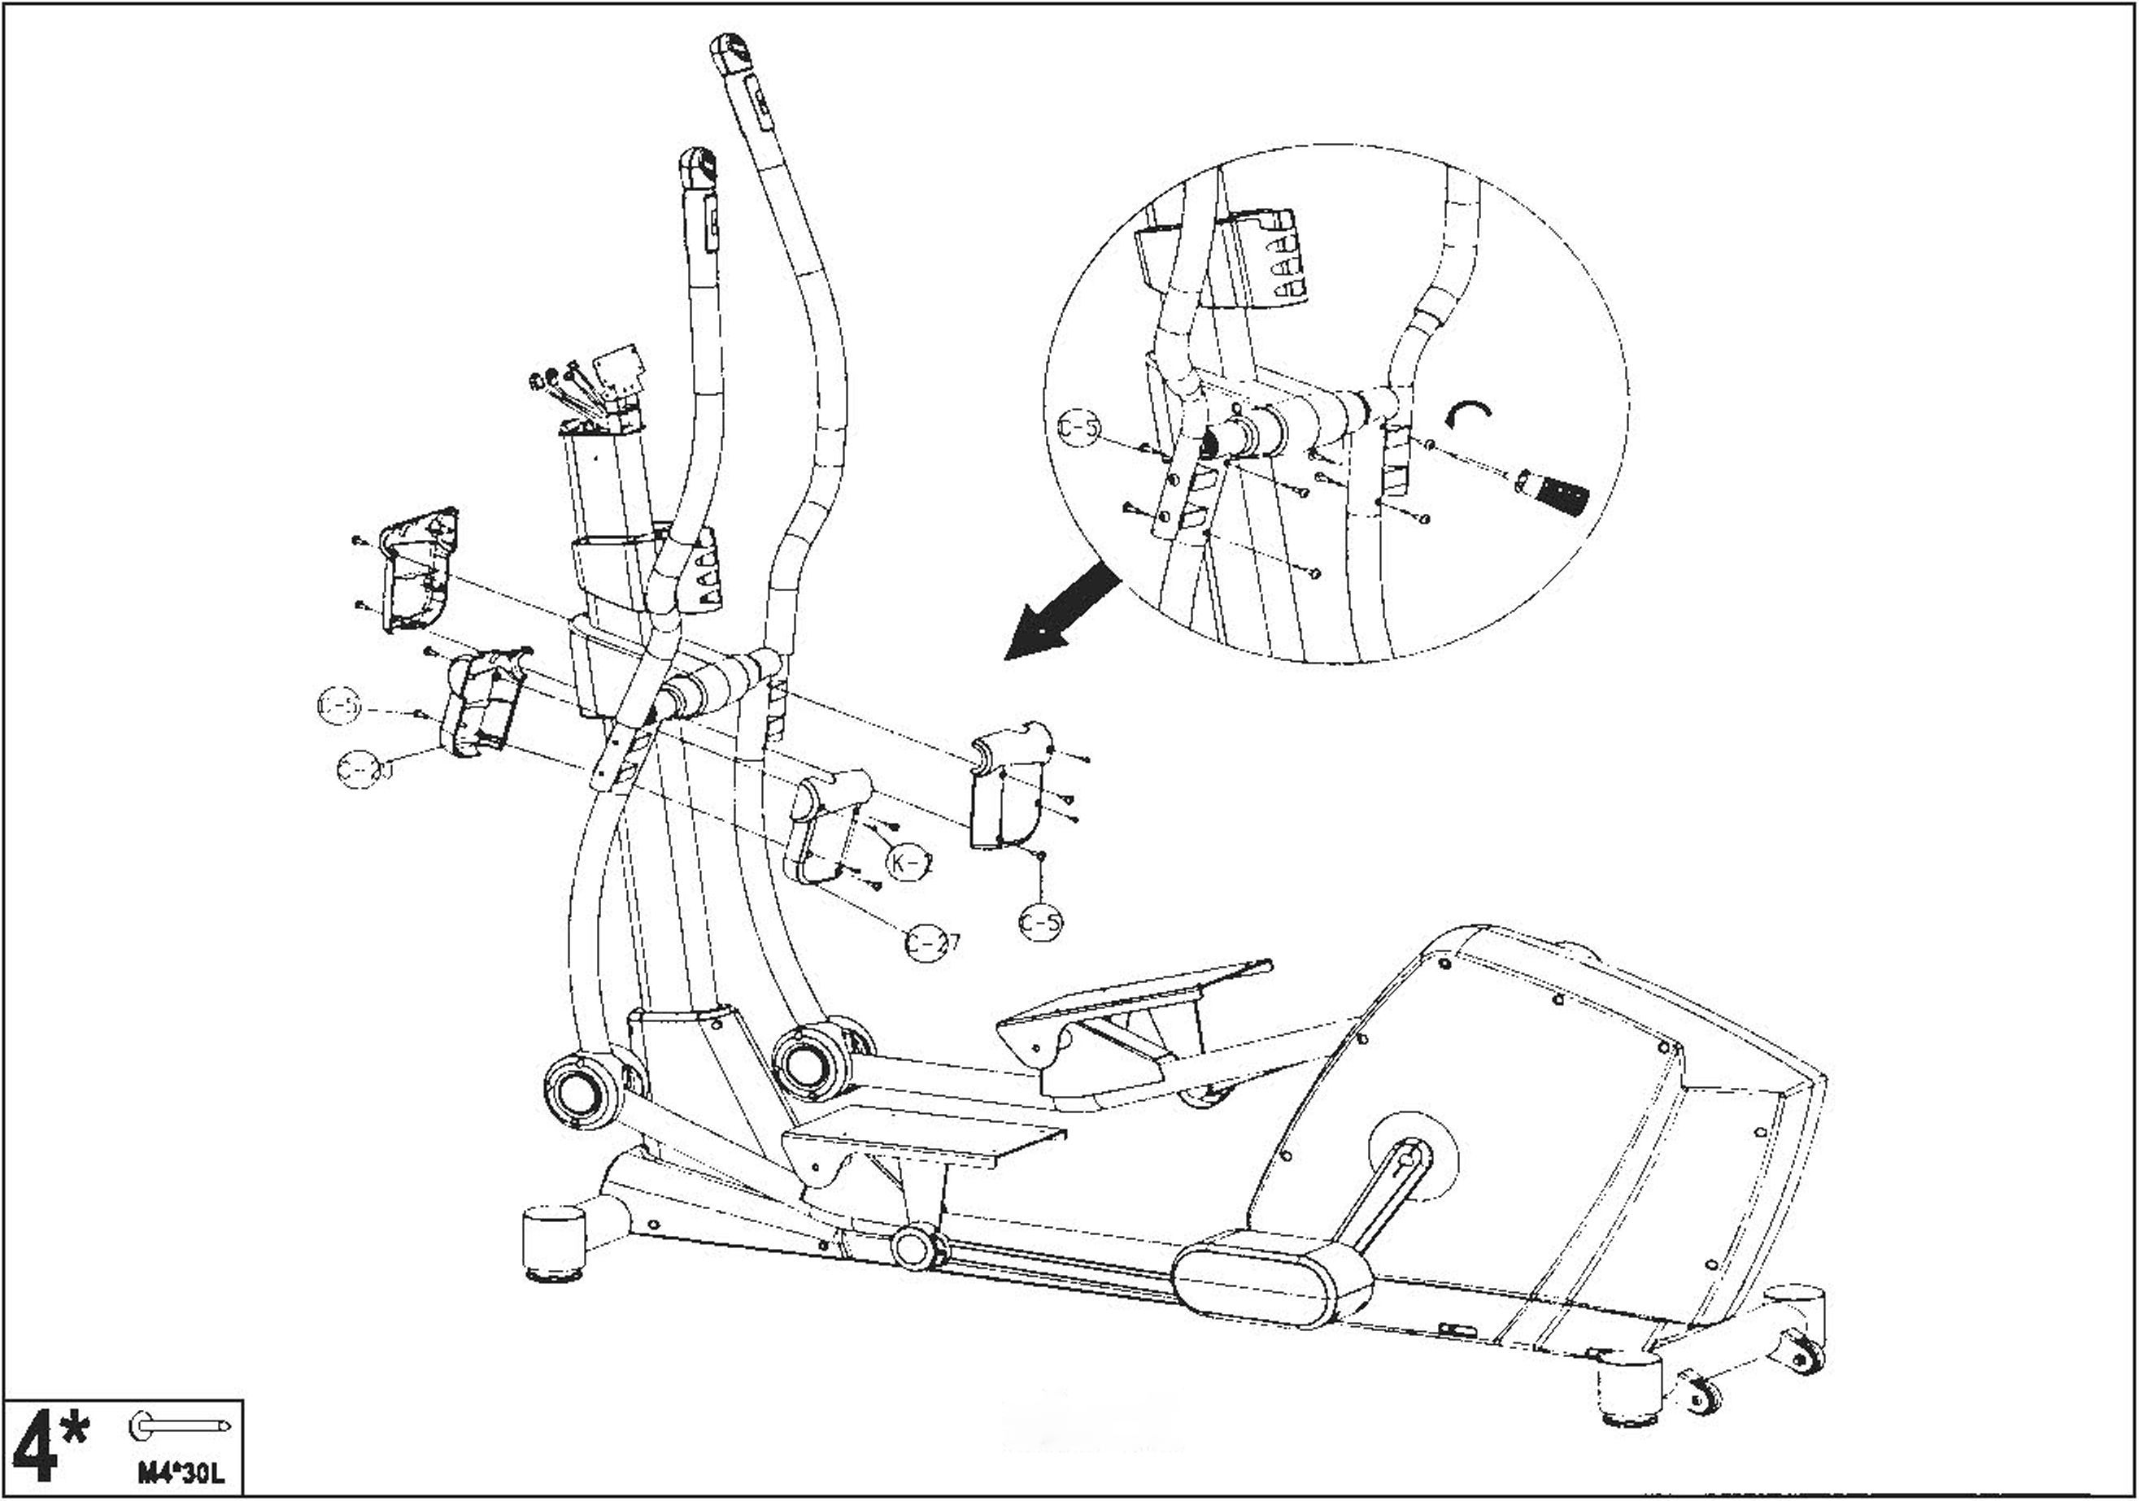

Шаг 7 - Установка руля
Снимите два винта (B-6) и две шайбы (B-7) с рулевой стойки. Установите на нее передний руль с помощью двух винтов (B-6) и шайб (B-7).

Шаг 8 - Установка компьютера
Выкрутите четыре винта (A-2) из регулируемого кронштейна компьютера (A-1). И снимите заднюю крышку компьютера. Установите компьютер (A) на регулируемый кронштейн компьютера (A-1). Пропустите шесть кабелей через заднюю крышку компьютера. Подключите к компьютеру шесть кабелей. Затем прикрутите заднюю крышку компьютера к компьютеру в соответствии с рисунком справа.

13
Шаг 7
Шаг 8
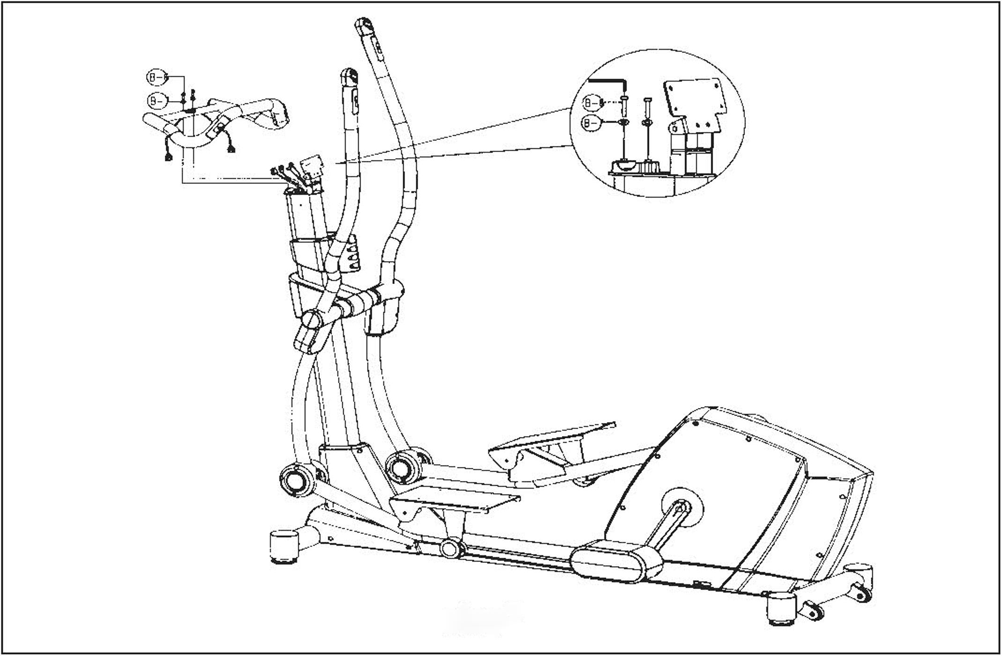
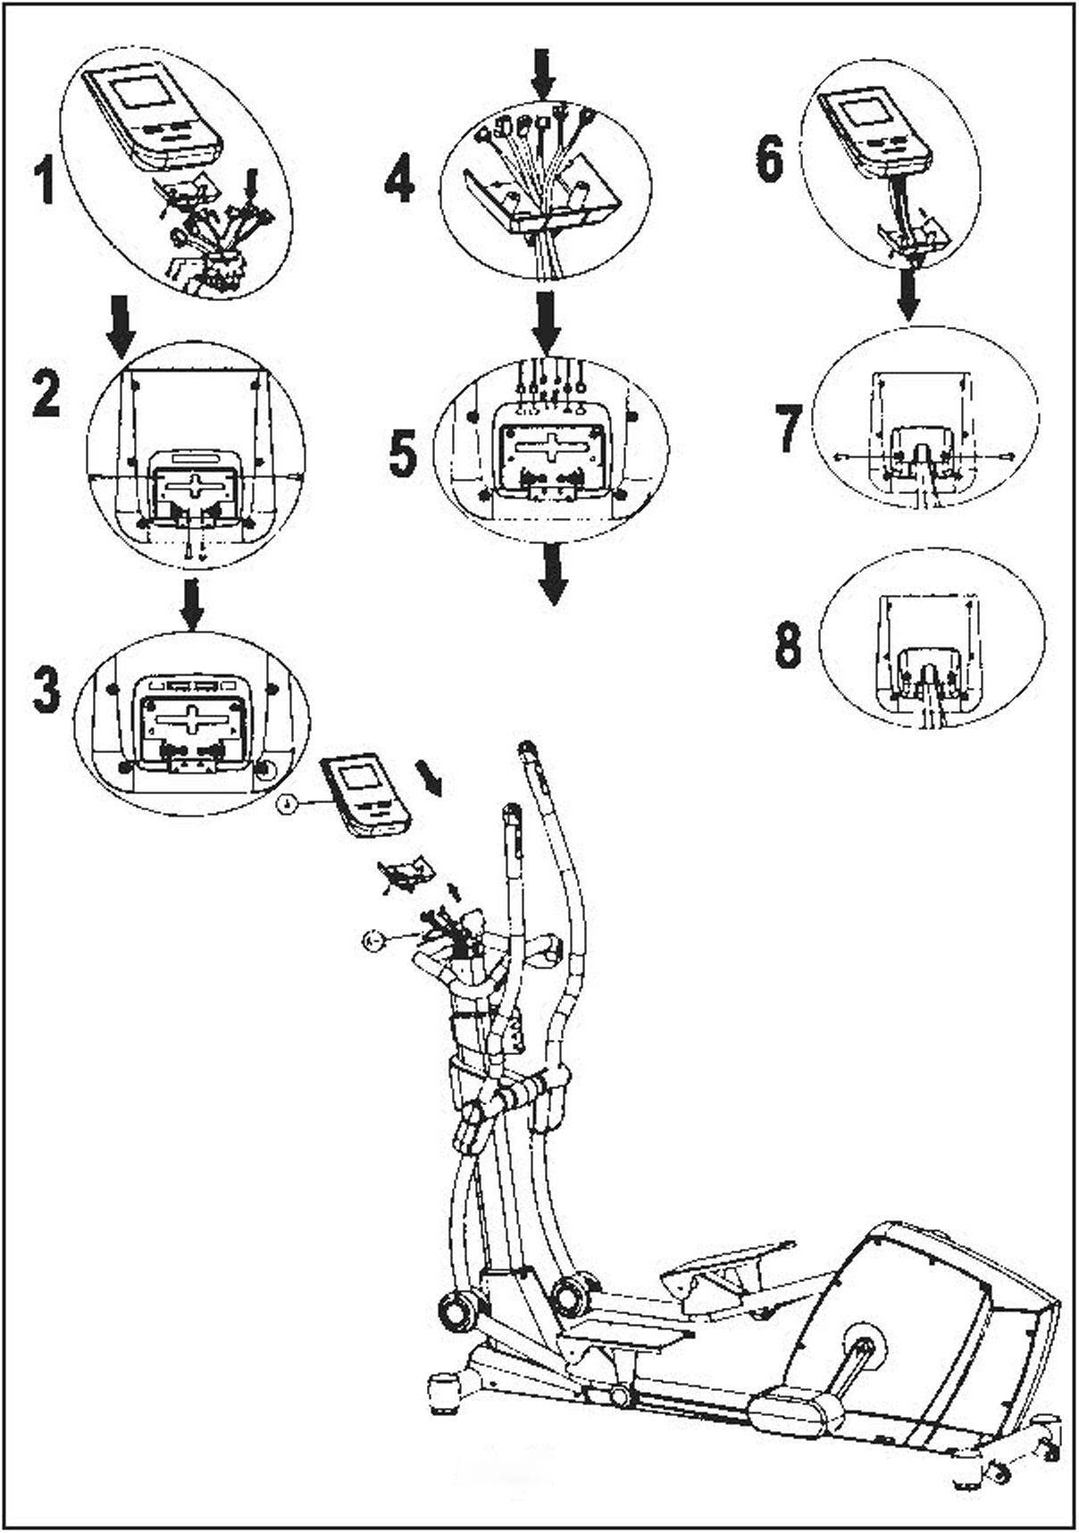

Шаг 9:

Установка крышек передней рулевой стойки
Выкрутите два винта (C-5) с левой и правой стороны рулевой стойки. Установите крышку передней рулевой стойки слева и справа (C-2 / C-3) на рулевую стойку с помощью четырех винтов M3*20L (K) и двух винтов M5*14L (C-5). Затем установите переднюю крышку рулевой стойки (C-1) на рулевую стойку с помощью четырех винтов M3*12L (K-1).

Шаг 10 - Установка педалей
Выкрутите восемь винтов (E-2) из левой и правой опор педалей (E-5L / E-5R). Установите левую и правую педали (E-4LI E-4R) на левую и правую опоры педалей с помощью винтов (E-2), затем установите крышку для педали (E-1) на левую и правую педали.
Отлично!
Теперь ваш тренажер готов к эксплуатации. Для получения инструкций по управлению консолью перейдите к разделу «Работа с компьютером» в данном руководстве.

14
steps
Шаг 10
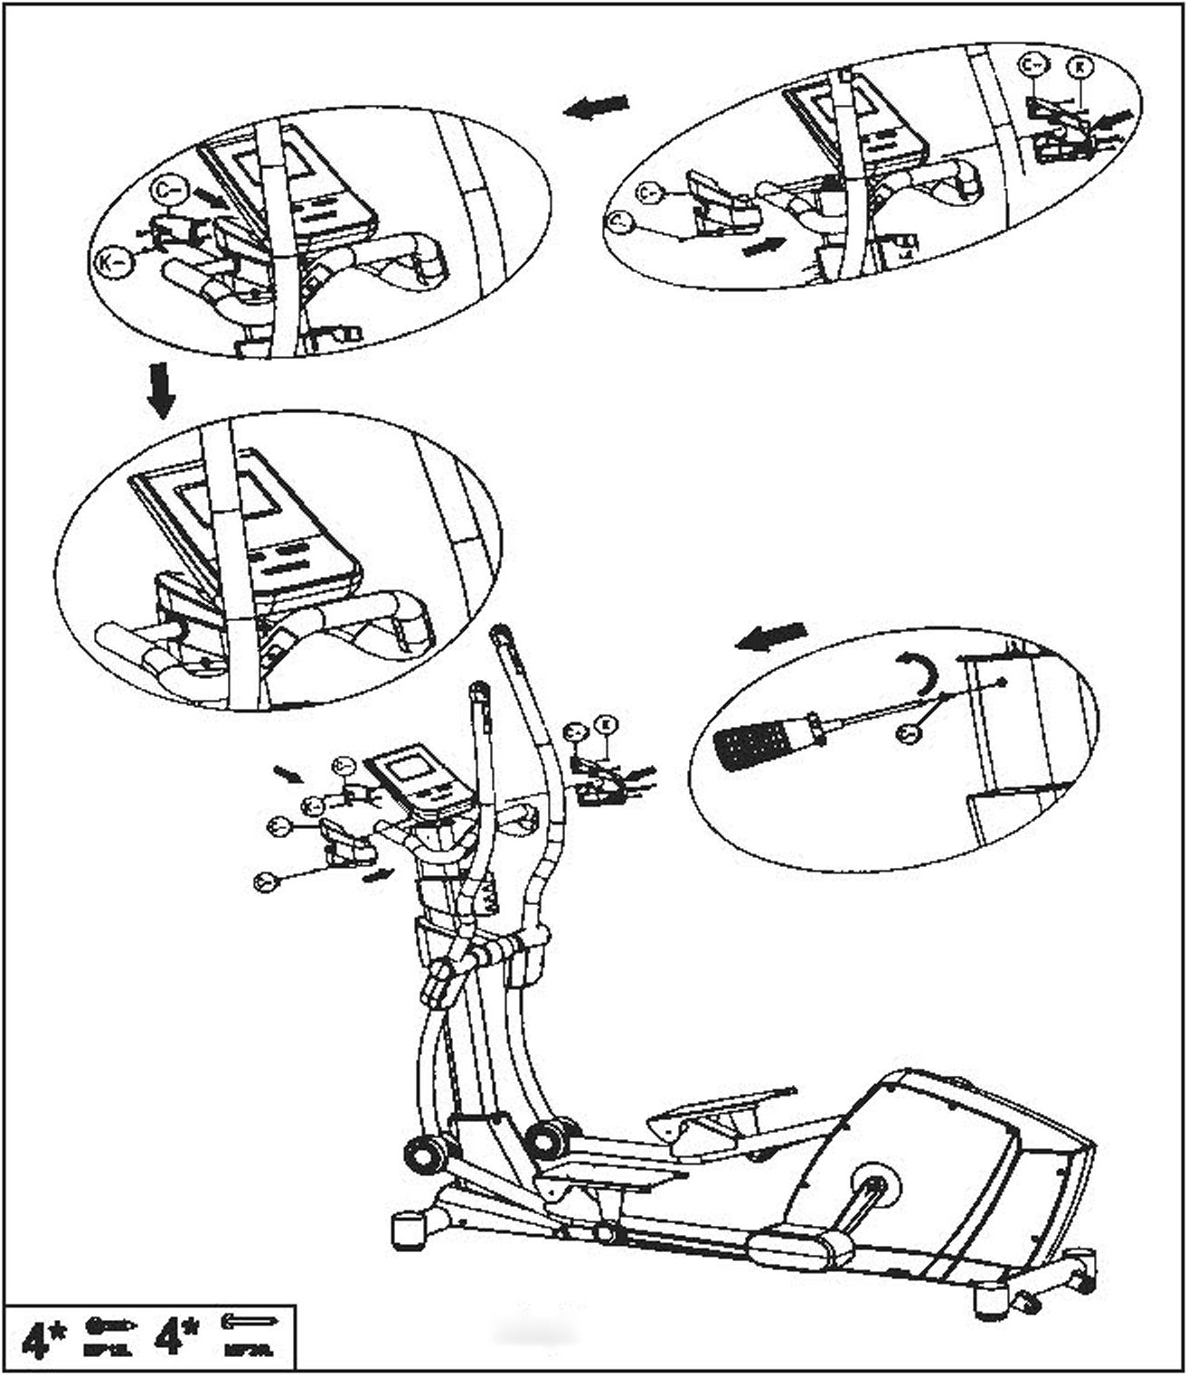
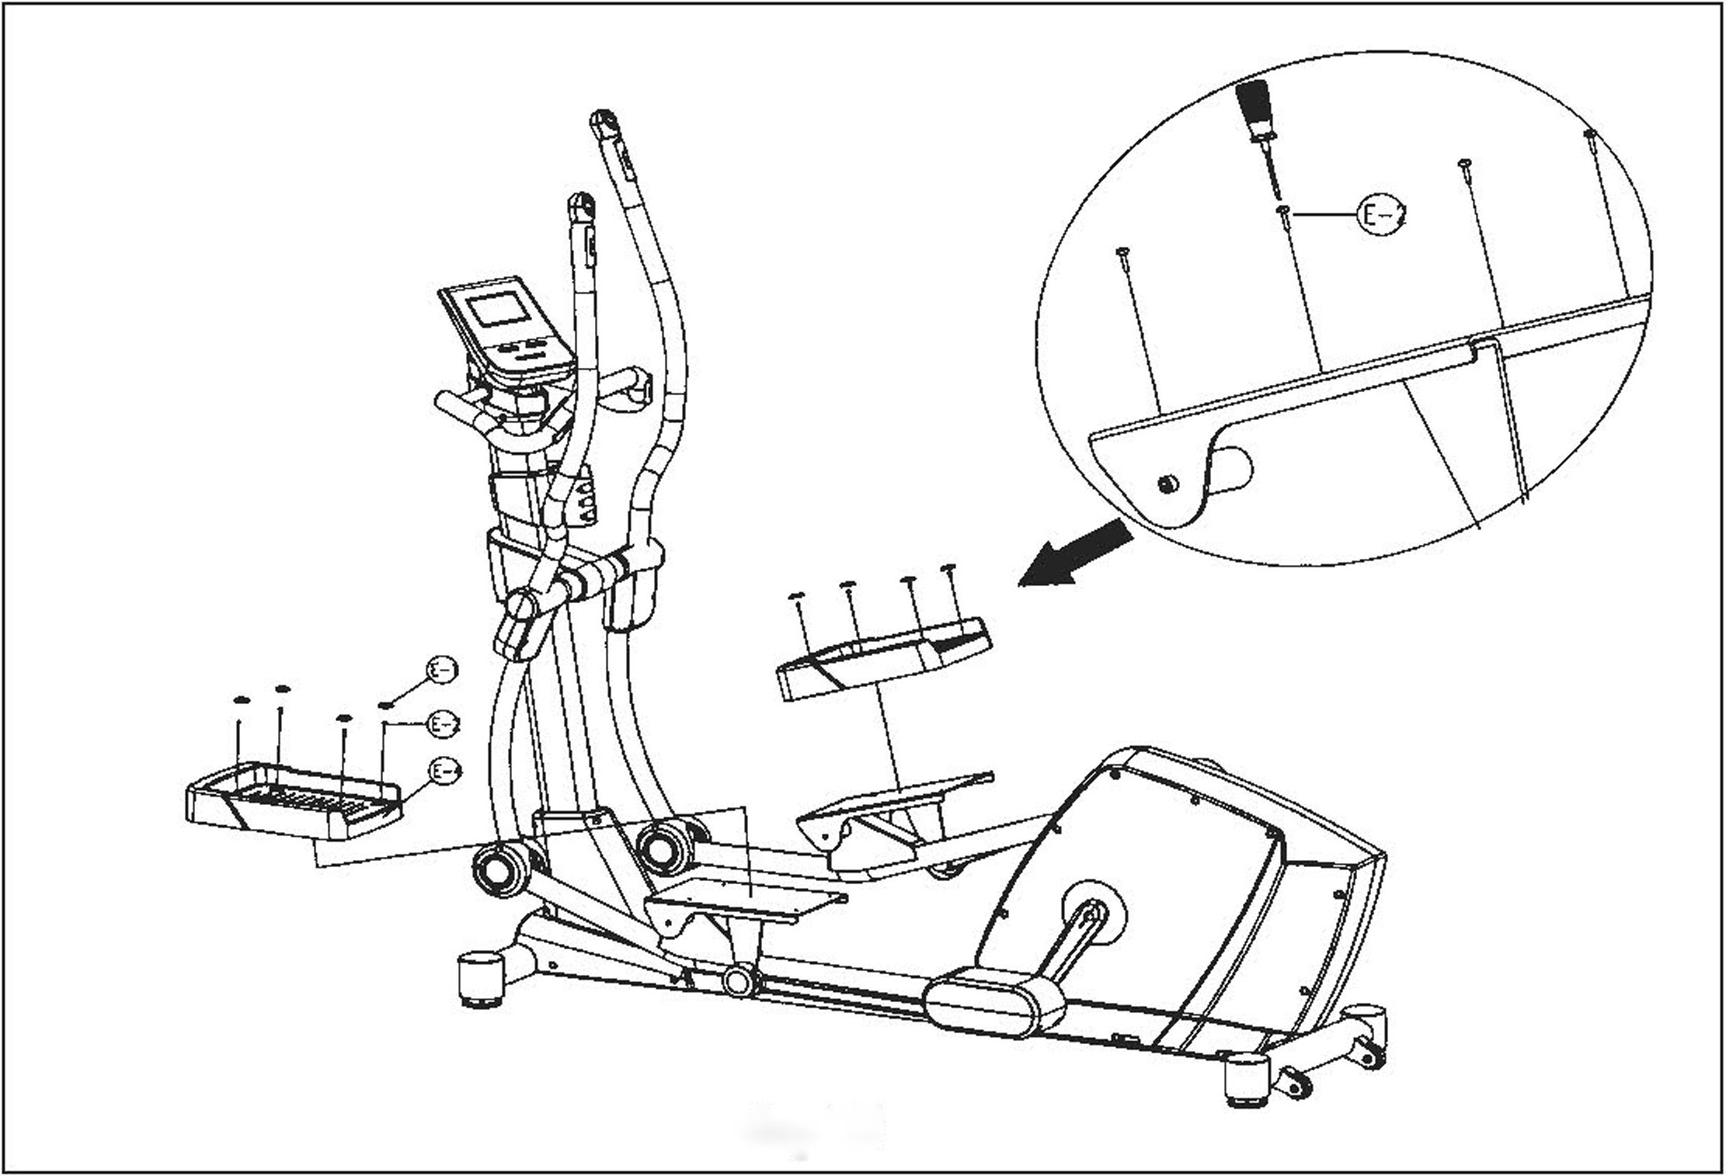

РАБОТА С КОМПЬЮТЕРОМ

Перед началом работы с компьютером необходимо выключить тренажер как минимум на 5 минут.
- Включите питание, на ЖК-дисплее на 2 секунды появится сегмент с длинным звуковым сигналом, (рисунок 1), и отобразится диаметр колеса (рисунок 2), затем режим установки персональных данных.
- При установке персональных данных пользователь может продолжать крутить педали со скоростью выше 15 об/мин. Через 30 секунд без подачи сигнала RPM подсветка выключится; через 90 секунд без подачи сигнала RPM компьютер автоматически перейдет в спящий режим.
Рисунок 1 Рисунок 2
- Настройка личных данных пользователя (U1 - U9):
3-1 U1 светится, пользователь может нажимать кнопки UP и DOWN для выбора пользователя 1, пользователя 2 и пользователя 9.
3-2 Выполните предустановку персональных данных (вкл., возраст, вес, рост, пол). Нажмите кнопку MODE для подтверждения.
Рисунок 3 Рисунок 4
- В спящем режиме, (рисунок 4) - вы можете нажимать UP и DOWN для выбора режима тренировки MANUAL / PROGRAM / USER PROGRAM / H.R.C. / WATT (чертеж 5 ~ 8) и нажмите MODE для подтверждения. Монитор перейдет в режим MANUAL для случайной тренировки.
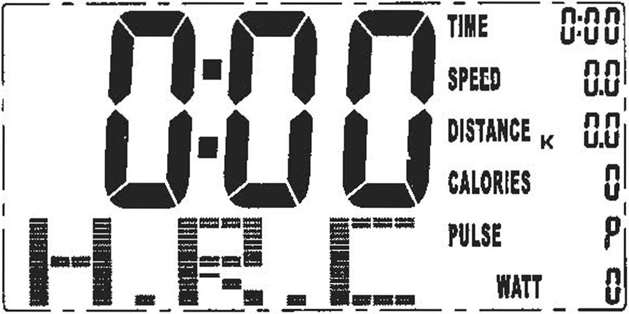
Рисунок 7
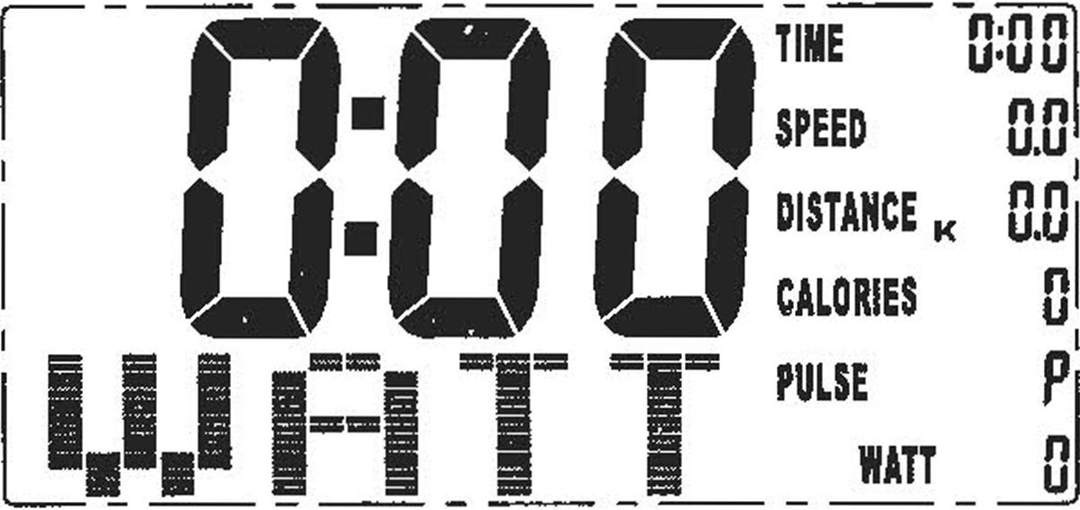
Рисунок 8
- Тренировка в режиме PROGRAM :
4-1 В режиме PROGRAM вы можете нажать кнопку UP/DOWN для выбора программы

15
Рисунок 6
Рисунок 5
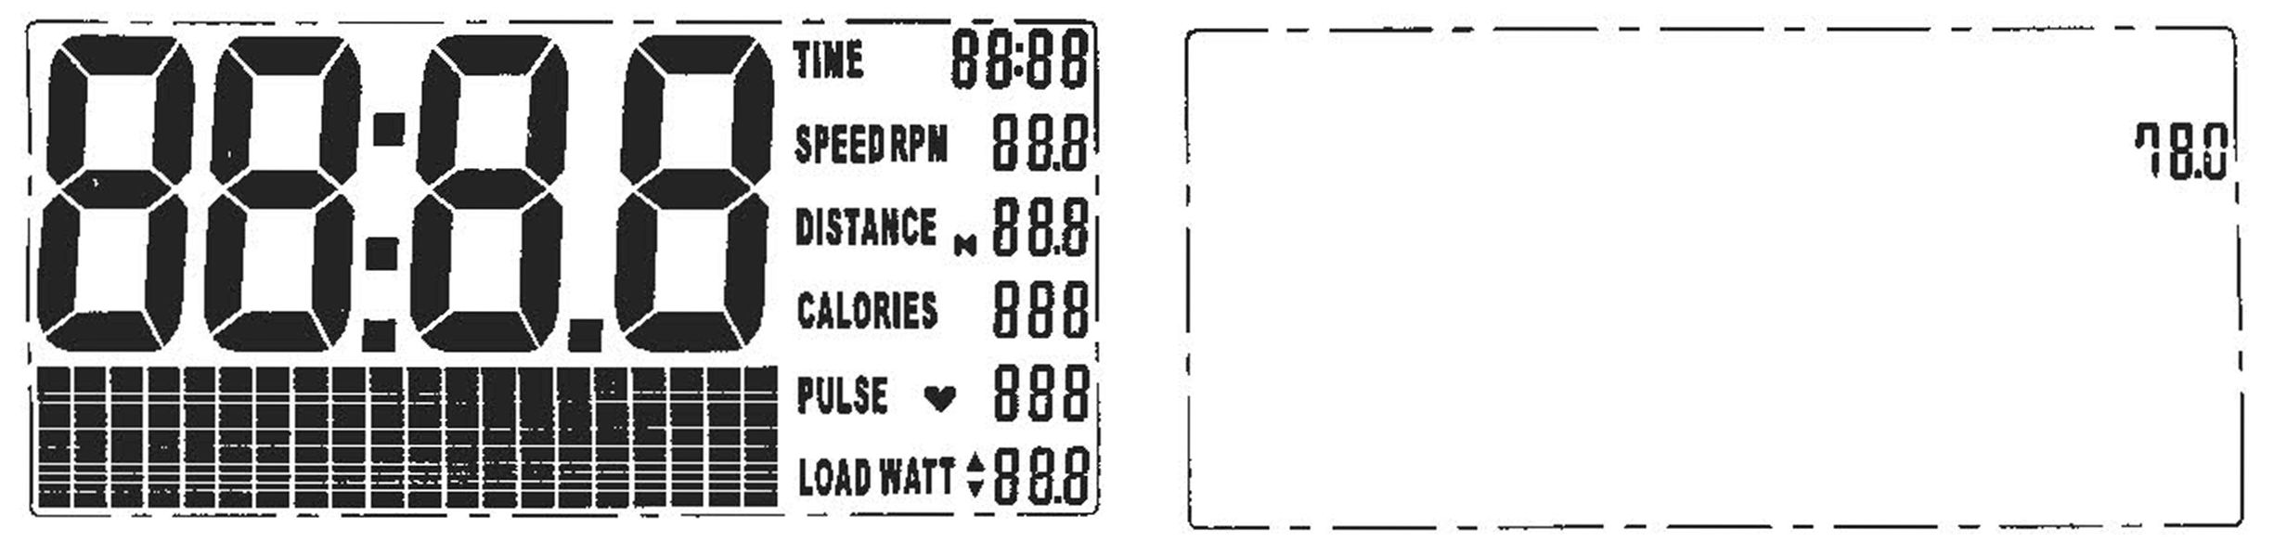
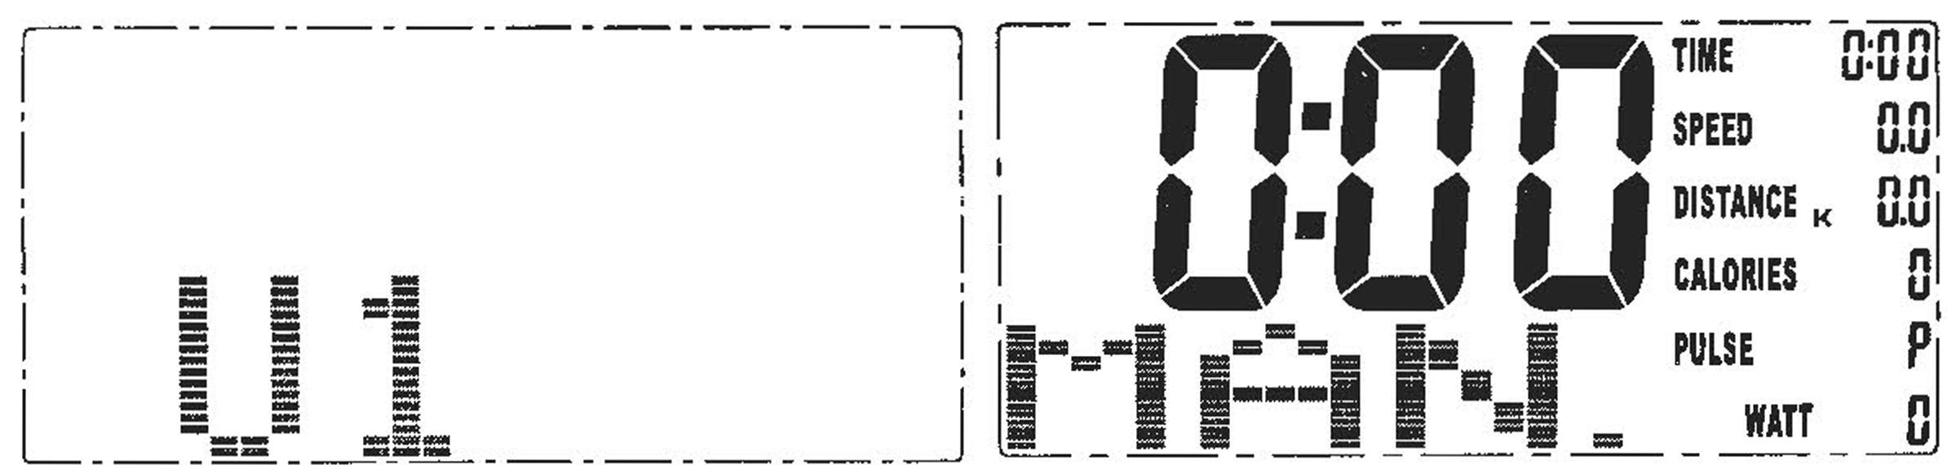
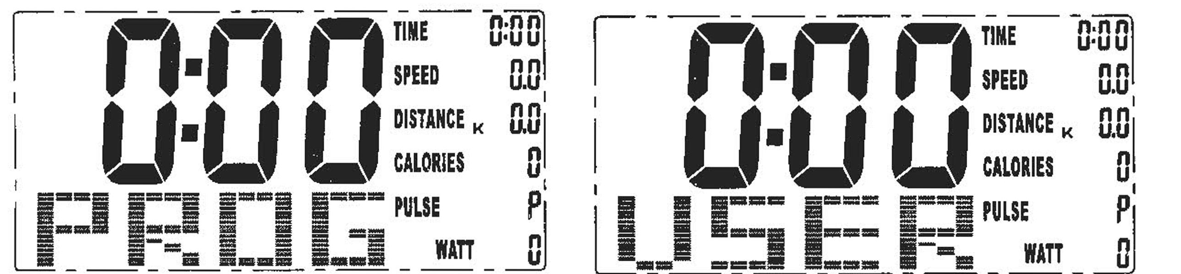

P01, P02, P03...~P12, выбранная программа будет отображаться на экране в течение 2 секунд, затем отобразится профиль программы соответственно, (рисунок 9).
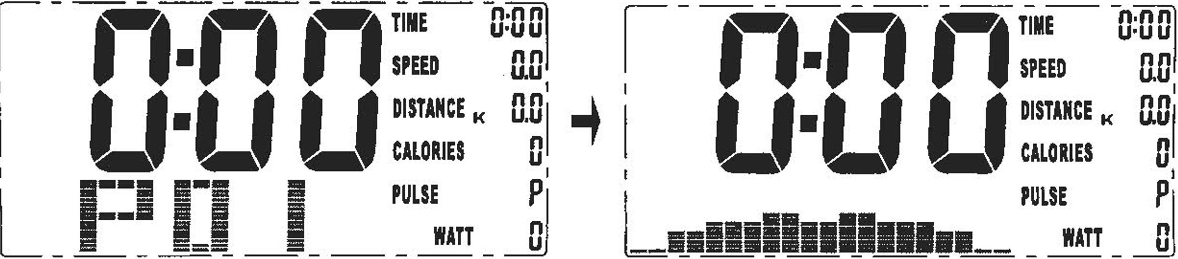
Рисунок 9
4-2 LOAD 1 (предустановленное значение) светится после выбора программы тренировки, вы можете повернуть UP/DOWN
кнопка выбора уровня от 1 до 8 и кнопка MODE для подтверждения, (рисунок 10)
Уровень нагрузки можно регулировать во время тренировки.
- Тренировка в режиме MANUAL:
5-1 В режиме MANUAL вы можете вращать кнопку UP/DOWN для выбора уровня загрузки от 1 до 16, предустановленный уровень - 1. (Рисунок 11) •=
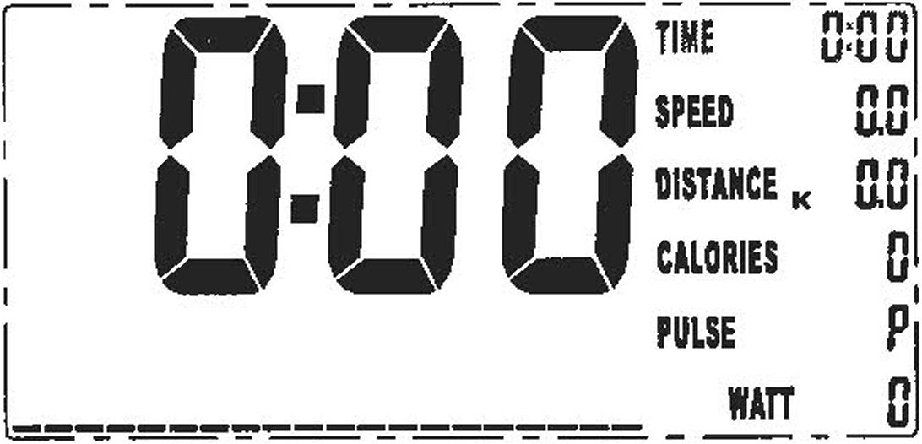
Рисунок 12
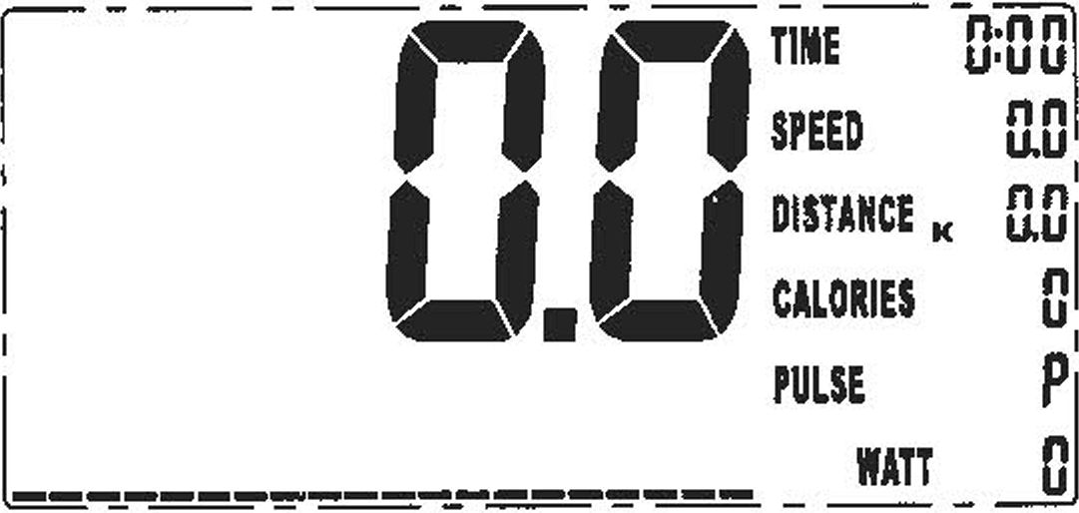
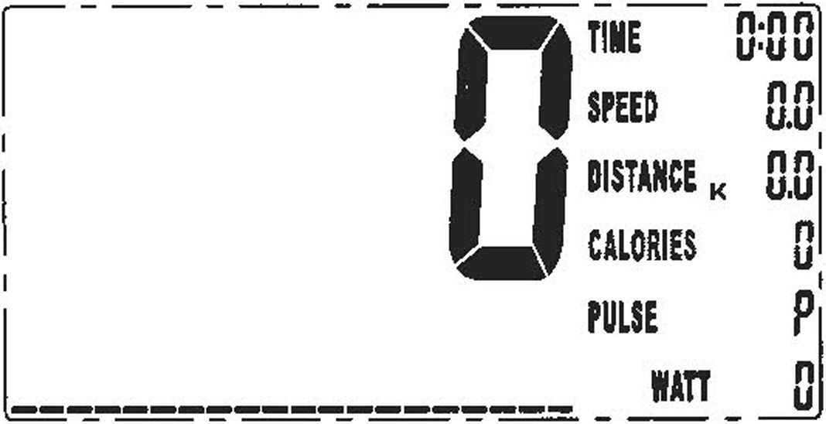
Рисунок 14
Рисунок 13
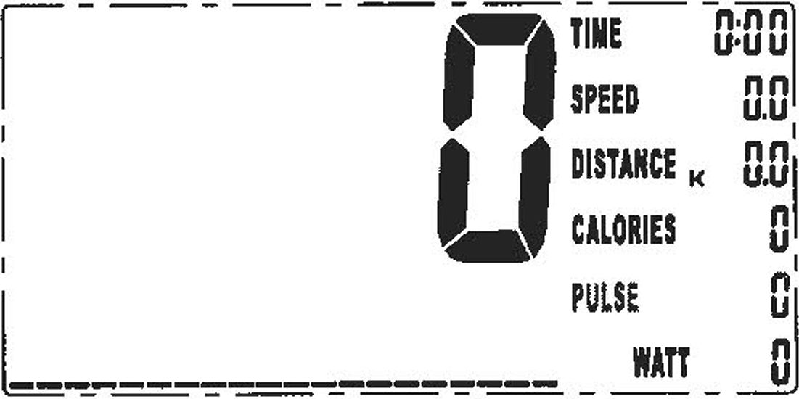
Рисунок 15
- Тренировка по ПОЛЬЗОВАТЕЛЬСКОЙ ПРОГРАММЕ
6-1 После выбора ПРОГРАММЫ ПОЛЬЗОВАТЕЛЯ USER PROGRAM, вы можете установить желаемый профиль программы, вращая кнопки UP, DOWN и MODE для каждого мигающего столбца.

16
Рисунок 9 Рисунок 10
5-2 После выбора уровня нагрузки, вы можете установить значения функций для TIME, DISTANCE, CALORIES, и E, вращая кнопки ВВЕРХ/ВНИЗ и нажимая кнопку подтверждения РЕЖИМА, (рисунок 12-15)
5-3 Нажатие кнопки START для начала тренировки.

Для настройки имеется 20 сегментов, если вы хотите прервать настройку, вы можете удерживать кнопку MODE в течение 2 секунд для выхода, при этом предыдущий профиль настройки будет сохранен для незавершенного сегмента.
- Тренировка в режиме H.R.C.:
После входа в режим H.R.C. мигает индикатор AGE 25, вы можете установить свой возраст, вращая кнопки UP/DOWN/MODE. Монитор автоматически рассчитает заданное значение частоты сердечных сокращений в зависимости от вашего возраста. На экране будет показан процент пульса 55%, 75%, 90% и ЦЕЛЬ. Для тренировки вы можете выбрать процент пульса кнопкой UP/DOWN/MODE (рисунок 17)
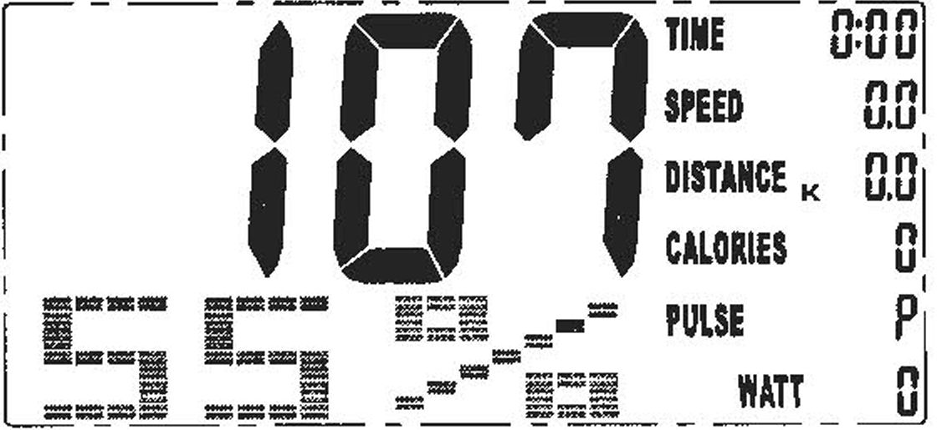
9. Тренировка в режиме WATT:
В режиме настройки WATT на экране мигает предустановленное значение ожидания 120, выберите UP/DOWN/MODE для установки целевого значения от 10 до 350. Нажмите кнопку START для начала тренировки.
10.BODY FAT (ЖИРОВАЯ МАССА):
10-1. Нажмите кнопку BODY FAT, чтобы начать измерение количества жира в организме выбранного пользователя.
10-2. Во время измерения пользователь должен держать обе руки на рукоятке. ЖК-дисплей будет отображаться в течение 8 секунд, пока компьютер не закончит измерение.
10-3 На ЖК-дисплее в течение 30 секунд будет отображаться символ рекомендации по содержанию жира в организме

СПРАВОЧНАЯ ИНФОРМАЦИЯ
ИМТ (индекс массы тела) интегрированный
ИМТ  МАСШТАБ | НИЗКИЙ | НИЗКИЙ/СРЕДНИЙ | СРЕДНИЙ | СРЕДНИЙ/ВЫСОКИЙ
ДИАПАЗОН | <20 | 20-24 | 24,1-26,5 | >26.5
*** ИМТ (Индекс массы тела)***
ИМТ позволяет определить, есть ли у пользователя лишняя жировая масса, но результат не будет на 100% правильным, поскольку тренажер не может определить процент жира в организме пользователя.
ЖИРОВАЯ МАССА
ОБОЗНАЧЕНИЕ | — | -I- | ▲ | ♦
% ЖИРА ПОЛ | НИЗКИЙ | НИЗКИЙ/СРЕДНИЙ | СРЕДНИЙ | СРЕДНИЙ/ВЫСОКИЙ
МУЖЧИНЫ | <13% | 13%-25,9% | 26%-30% | >30%
ЖЕНЩИНЫ | <23% | 23%-35,9% | 36%-40% | >40%
Функции кнопок:
MODE : Для установки значения функции для TIME, DIST, CAL, PULSE в спящем режиме.
RESET : Возврат в режим основных функций в режиме STOP и очистка всех предустановленных значений функций на нуле.
START/STOP : Начать или остановить тренировку
RECOVERY : Проверка статуса.
BODY FAT: Для измерения содержания жира в организме.
UP : Для выбора режима тренировки и настройки значения функции вверх.
DOWN : Для выбора режима тренировки и настройки значения функции вниз.

17
Рисунок 16
Рисунок 17

ФУНКЦИИ:
ВРЕМЯ: Отсчет времени - нет заданной цели, время отсчитывается от 00:00 до максимум 99:59 с шагом в 1 секунду.
Отсчет времени - Если тренировка проводится с заданным временем, время будет отсчитываться от заданного до 00:00
Инкремент или декремент составляет 1 минуту в диапазоне от 1:00 до 99:00.
SPEED: отображение текущей скорости тренировки от 0,0 до максимальной 99,9 км или мл.
RPM: отображение текущего числа оборотов в минуту.
DISTANCE: отсчет вверх - нет заданной цели, расстояние отсчитывается от 0,00 до максимального значения 99,90 с каждой секундой
Инкремент 0,1 КМ
Отсчет вниз - если тренировка проводится с заданным временем, время будет отсчитываться от заданного до 00:00
Каждый заданный инкремент или декремент составляет 0,1 KM (или ML) в диапазоне от 0,00 до 99,90.
КАЛОРИИ: отсчет вверх - нет заданной цели, расстояние отсчитывается от 0 до максимального значения .
Отсчет вниз - если тренировка проводится с заданной целью, калории будут отсчитываться от заданного значения до 0.
Каждый заданный инкремент или декремент составляет 10 кал от 0 до 990 кал.
PULSE: для пользователя могут отображаться показатели сердечного ритма после того, как он поставит обе руки на датчики на рукоятке, при этом следует отдавать предпочтение нагрудному ремню.
ВАТТ: Отображение текущих показателей ватт тренировки.
RECOVERY: После выполнения упражнения в течение определенного времени, продолжая держаться за рукоятки, нажмите "RECOVERY"
Отображение всех функций остановится, за исключением того, что для "TIME" начнется обратный отсчет с 00:60 до 00:00.
На экране отобразится статус восстановления пульса с помощью кнопок F1, F2. ..до F6. F1 - лучший, F6
F6 - самый худший. Пользователь может продолжать заниматься спортом, чтобы восстановить сердечный ритм.
(Нажмите кнопку RECOVERY еще раз, чтобы вернуться к основному дисплею)
Примечание:
2. Компьютер выключится, когда вы перестанете крутить педали, а значение, изображенное на экране, пропадает спустя 15 секунд.
18

1. Отверстие для зарядки находится на боковой стороне крышки тренажера. После сборки тренажера, не забудьте вставить зарядное устройство в отверстие для зарядки аккумулятора на 8 часов. Затем начните использовать тренажер.
2. Если вы не будете крутить педали для зарядки аккумулятора в течение определенного периода времени или будете редко использовать тренажер, мощности аккумулятора будет недостаточно для хранения памяти компьютера и опции при соблюдении следующего условия.
При вращении педалей данные будут отображаться на дисплее. Но при прекращении вращения педалей дисплей компьютера будет немедленно отключен. Это означает, что батарею нужно снова зарядить"
3. Нет необходимости использовать зарядное устройство каждый раз. Аккумулятор заряжается сам по себе, и его заряда будет хватать, если крутить педали не менее 30 минут каждый день.
4. В целях обеспечения безопасности, убедитесь, что заряжаете батарею каждый раз только в течение восьми часов.

19
ПОДЗАРЯДКА АККУМУЛЯТОРА

Обратите внимание:

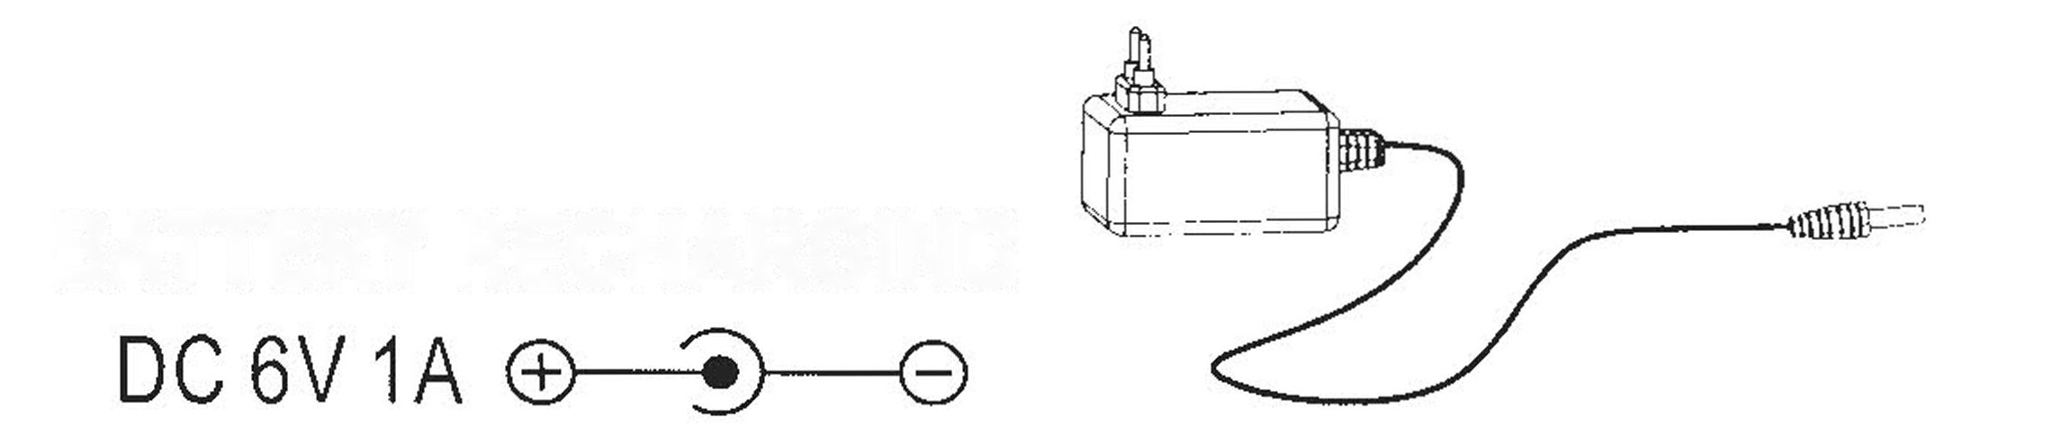

ГАРАНТИЙНОЕ ОБСЛУЖИВАНИЕ

Условия гарантии и сервисного обслуживания указаны в Гарантийном талоне. Убедитесь, что вы ознакомились с содержанием Гарантийного талона. Не выбрасывайте гарантийный талон. Наши представители готовы помочь вам в любое время. У них вы можете приобрести любую необходимую вам запасную или расходную часть. Во время действия гарантии, при условии правильной эксплуатации, наши техники проведут замену или ремонт дефектных частей бесплатно. В случае истекшего срока гарантии или неправильной эксплуатации тренажера замена вышедших из строя частей и ремонт тренажера происходит на платной основе.

Гарантийные сроки при условии правильной эксплуатации 1 год. Условия, выходящие за рамки гарантийных обязательств производителя:
Гарантия производителя не действует, если приобретенный вами продукт имеет проблемы, описанные ниже:
- Гарантия не распространяется на случаи естественного износа таких компонентов как пластиковые крышки, царапины на деталях, повреждения порошкового и лакокрасочного покрытия.
- Гарантия недействительна в случае ненадлежащей сборки, хранения и неправильной эксплуатации оборудования, а также не надлежащего обслуживания.
- Гарантия не распространяется на случаи возникновения любых шумов и повреждений, вызванных не надлежащим или отсутствием профилактического обслуживания.
- Случаи ненадлежащего применения оборудования (в том числе, уличной эксплуатации)
- При использовании велотренажера с другими компонентами (не изготовленными или не рекомендованными VictoryFit)
- Случаи самостоятельной модификации оборудования
- Нормальный износ
- Результаты ремонта оборудования иными лицами, кроме сервисных инженеров VictoryFit и уполномоченных дилеров.

Импортер: ООО «Сан Планет СПб», ИНН 7811217568
ПРОИЗВОДИТЕЛЬ/MANUFACTORY:
ШАНЬДУН ИЦЗЯНЬ ФИТНЕС ЭКВИПМЕНТ КО, ЛТД/
SHANDONG YIJIAN FITNESS EQUIPMENT CO., LTD
Адрес/Address:
ГОРОД ЧЖАН ГУАНЬ, УЕЗД НИНЦЗИНЬ, ГОРОД ДЭЧЖОУ, ПРОВИНЦИЯ ШАНЬДУН/
ZHANGGUAN TOWN, NINGJIN COUNTY, DEZHOU CITY, SHANDONG PROVINCE
СТРАНА ИЗГОТОВИТЕЛЯ: КИТАЙ/CHINA

Все актуальные изменения в конструкции либо технических спецификациях изделия отражены на официальном сайте поставщика оборудования ООО «Сан Планет СПб» www.victoryfit.ru Последнюю версию Руководства пользователя Вы можете найти на сайте поставщика ООО «Сан Планет СПб» www.victoryfit.ru Данное руководство было тщательно отредактировано, если вы обнаружили ошибку, пожалуйста, отнеситесь с пониманием. Если изображения продукта отличаются от настоящего продукта, то верным является внешний вид продукта. Любое улучшение функционала и технических характеристик продукта производится без дополнительного уведомления пользователя.

